Programme EMC Sixième
APPRENDRE À VIVRE DANS UNE SOCIÉTÉ DÉMOCRATIQUE

Repères pour une programmation
Attention, cette proposition n’a pas pour but de donner un exemple de programmation à suivre au pied de la lettre : le nombre d’évaluation est beaucoup trop important au regard du temps alloué à l’enseignement de l’EMC. Il s’agit de donner des pistes d’évaluation possibles, de différentes natures, parmi lesquelles choisir.

- Représenter les autres et servir l’intérêt général (5-6 heures)

- Respecter des règles et en comprendre la finalité : l’exemple de la laïcité à l’École (5-6 heures)

- Avoir des droits en tant que personne et respecter ceux des autres : l’exemple du droit à la vie privée (5-6 heures)

EMI
EDD
Éducation à la vie affective, relationnelle et sexuelle
Evaluation

Groupe des formateurs HGEMC ; PAIN Emilie emilie.pain@ac-clermont.fr
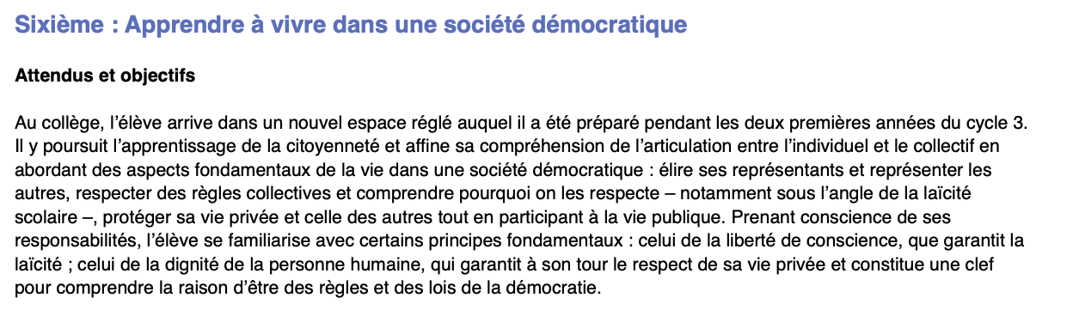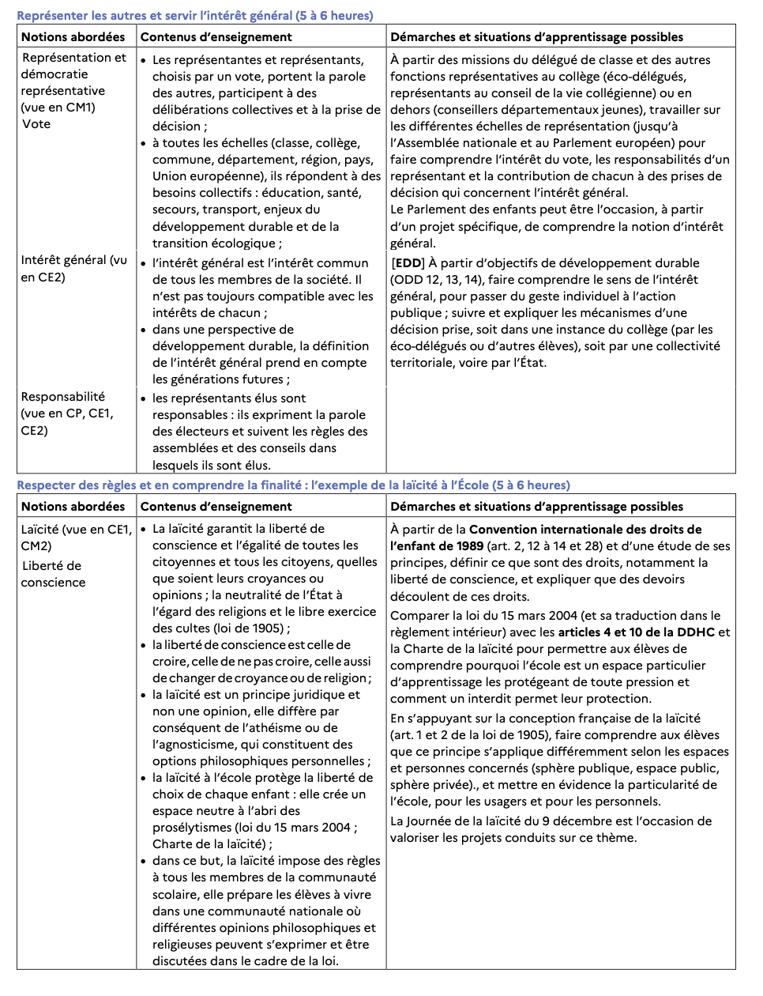
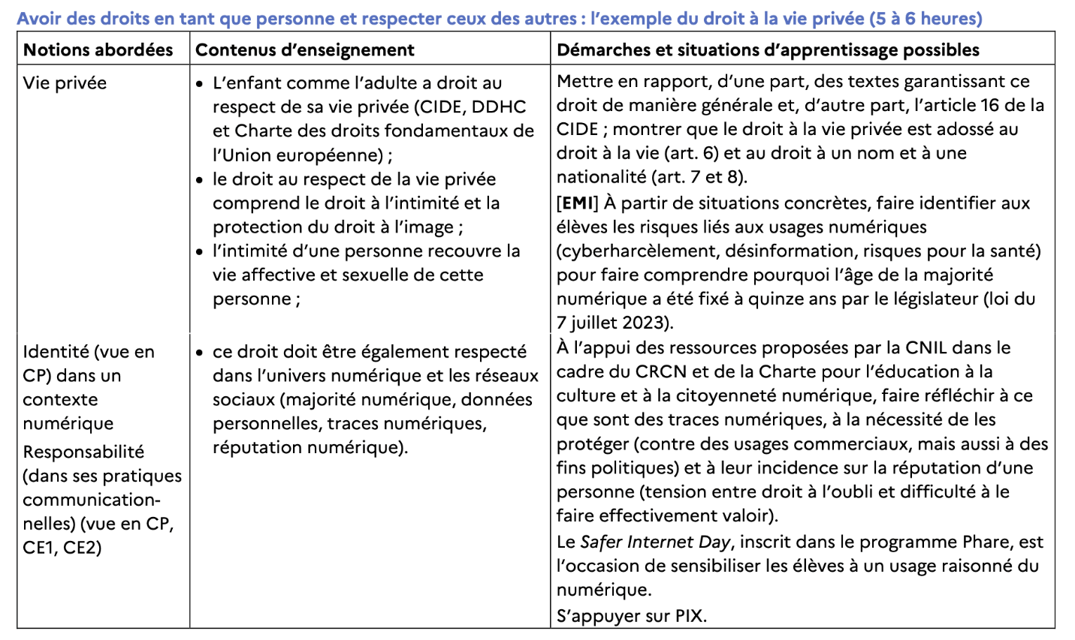
Compétences  civiques | Notions | Démarche |  |  | Autres modalités de travail
- Représenter l’autre et servir l’intérêt général (6 heures)
Engagement et sens des responsabilités  Esprit civique et sentiment d’appartenance à une collectivité  Citoyenneté et institutions nationales et européennes  Développement durable et transition écologique  Participation à un débat pour résoudre les conflits et/ou prendre des décisions | Intérêt général  Représentation et démocratie participative  Vote  Responsabilité | - Introduction (0h30)  Évaluation diagnostique : qu’est-ce que l’intérêt général ?  Débat mouvant autour de la notion d’intérêt général (vue en CE2). L’enseignant propose des situations concrètes (ex. « Je ne veux pas ramasser le papier dans la cour car ce n’est pas moi qui l’ai jeté » et les élèves se positionnent physiquement d’un côté de la salle selon leur point de vue (d’accord/pas d’accord).  L’objectif est d’évaluer les connaissances et/ou les représentations initiales des élèves et de les amener à comprendre la distinction entre intérêt individuel et intérêt collectif.  - Qu’est-ce qu’un représentant ? (2h)  - Étude des fonctions représentatives au collège (délégué de classe, éco-délégués, CVC)  Exemple : à partir d’un corpus documentaire, les élèves doivent identifier le rôle et les qualités des délégués, comprendre le fonctionnement d’une campagne électorale et le déroulement du vote.  - Prolongement possible : en lien avec le professeur principal de la classe, les élèves pourraient mettre en pratique les notions étudiées en classe à travers l’organisation d’une campagne électorale pour l’élection des délégués de la classe lors de la semaine de l’engagement (début octobre).  - Comprendre les échelles de représentation (commune → département → région → État → UE).  Exemple : par groupe, les élèves doivent associer des cartes « échelle » (commune, département, région, pays, UE), « représentant » (maire, conseiller départemental, conseille régional, député, député européen) et besoin collectif (cantine scolaire, route départementale, lycée, santé, environnement etc.). La correction collective permet d’insister sur la complémentarité des niveaux d’action publique et le rôle des représentants élus pour répondre aux besoins collectifs des citoyens et servir l’intérêt général. À partir de leur travail, les élèves construisent une carte mentale sur les différentes échelles de représentation qui leur servira de trace écrite.  - L’intérêt général et le développement durable (1h30)  - Relier la notion d’intérêt général aux ODD et comprendre la notion de générations futures.  Exemple : à partir d’un travail en binôme sur des documents relatifs aux ODD 12, 13 et 14 (consommation responsable, climat, océans), les élèves doivent présenter le problème posé, les acteurs concernés aujourd’hui et les acteurs concernés demain.  Évaluation formative :  En groupe, les élèves imaginent une action concrète à l’échelle du collège, du quartier ou de la ville servant l’intérêt général et le développement durable (recyclage, économie d’énergie, jardin partagé etc.). Ils préparent une courte présentation orale et une affiche présentant leur projet. Ce travail peut être réalisé dans le cadre de la campagne pour les élections des éco-délégués.  - La démocratie et la prise de décision collective (1h30)  - Comprendre le processus démocratique et expérimenter la prise de décision collective.  Évaluation formative : Jeu de rôle « Le Parlement des élèves »  Les élèves participent à une mise en situation inspirée du « Parlement des enfants » organisée par l’Assemblée nationale afin de comprendre le fonctionnement démocratique et le rôle des représentants. L’enseignant propose aux élèves de débattre sur une des propositions d’action concrète formulées lors de la séance précédente. La classe est organisée en commissions chargées d’analyser la proposition et d’identifier les arguments « pour » et « contre ». Chaque commission présente ensuite sa position devant les autres et prend part au débat collectif. L’activité se conclut par un vote. Enfin, un débriefing collectif permet de réfléchir à la prise de décision : tout le monde est-il satisfait du résultat ? Cette décision sert-elle l’intérêt général ? Quel est le rôle du représentant ? Dans le cadre du programme EVARS « Trouver sa place dans la société, y être libre et responsable », on pourrait aussi proposer aux élèves de débattre sur une action permettant une organisation et une utilisation plus égalitaire des espaces partagés (ex. l’aménagement des cours de récréation).  Évaluation sommative (0h30)  - QCM pour évaluer la maîtrise des connaissances.  - Analyse d’un cas d’étude. Ex. « Votre commune dispose d’un terrain libre dans le centre-ville. Trois propositions sont faites pour son utilisation.». Les élèves doivent identifier pour chaque proposition les acteurs concernés, les intérêts en jeu et expliquer quelle proposition sert le mieux l’intérêt général. | Compétence évaluée :  - S’approprier et utiliser un vocabulaire spécifique  Compétences évaluées :  -Pratiquer différents langages : s’exprimer à l’oral ; réaliser une production graphique.  -Coopérer et mutualiser : organiser son travail dans le cadre d’un groupe  Compétences évaluées :  -Pratiquer différents langages : s’exprimer à l’oral  -Raisonner, justifier une démarche et les choix effectués  -Coopérer et mutualiser : discuter, confronter ses arguments pour défendre ses choix, écouter.  Compétences évaluées :  -Raisonner, justifier une démarche et les choix effectués  -Écrire pour construire sa pensée et son savoir | Les élèves peuvent participer au Parlement des enfants organisé par l’Assemblée nationale. Les élèves doivent rédiger une proposition de loi sur un thème précis.  Une rencontre avec un élu (maire, conseiller départemental, député) pourrait être organisée ainsi que la visite d’une institution proche (mairie, conseil départemental etc.).

II- Respecter des règles et en comprendre la finalité : l’exemple de la laïcité à l’École (6 heures)
Comprendre la règle et le droit  Participation à un débat pour résoudre les conflits et/ou prendre des décisions  Capacité à exprimer ce que l’on ressent et empathie  Comprendre la règle et le droit  Implication dans un projet collectif et coopération  Engagement et sens des responsabilités | Laïcité  Liberté de conscience | - Accroche sur les droits des enfants (1h)  - À partir de la Convention internationale des droits de l’enfant (CIDE), les élèves identifient leurs droits fondamentaux et comprennent les devoirs qui en découlent.  Exemple : Après une présentation de la CIDE par l’enseignant, les élèves, répartis en groupes de 4, travaillent sur un article spécifique de la CIDE : art. 2 sur la non-discrimination ; art. 12 sur la liberté d’opinion ; art. 13 sur la liberté d’expression ; art. 14 sur la liberté de pensée, de conscience et de religion ; art. 28 sur le droit à l’éducation. Chaque groupe doit expliquer le contenu de son article, puis trouver un exemple concret illustrant ce droit dans la vie quotidienne. Chaque groupe présente ensuite son travail à l’oral devant la classe. La mise en commun permet d’élaborer une trace écrite collective sous la forme d’un tableau intitulé « j’ai le droit de… donc j’ai le devoir de… ».  - La liberté de conscience, un droit fondamental (1h)  - Évaluation diagnostique sur la liberté de conscience  Débat mouvant : l’enseignant propose des affirmations (ex. « j’ai le droit de croire en Dieu » ; « j’ai le droit de changer de religion » ; « j’ai le droit d’imposer ma religion » ; « j’ai le droit de pratiquer ma religion dans un lieu de culte » ; « j’ai le droit de me moquer de quelqu’un car il ne croit pas comme moi » etc.) et les élèves se positionnent physiquement dans la salle. Chaque prise de position est justifiée brièvement à l’oral. L’objectif est d’évaluer les représentations initiales des élèves et de repérer les malentendus sur la liberté de conscience.  - Comprendre que la liberté de conscience est celle de croire, celle de ne pas croire, celle aussi de changer de croyance ou de religion.  Exemple :  - Étape 1 : étude comparative de l’article 10 de la DDHC et de l’article 14 de la CIDE.  Évaluation formative  - Étape 2 : rédaction d’un court écrit réflexif « La liberté de conscience, qu’est-ce que cela signifie pour moi ? ». Pour accompagner la réflexion des élèves, plusieurs questions-guides leur sont proposées : qu’est-ce que la liberté de conscience me permet de faire ou de penser ? Pourquoi est-il important que chacun puisse croire ou ne pas croire librement ? Comment puis-je respecter la liberté de conscience des autres ?  - Le principe de laïcité (1h)  - Comprendre le principe de laïcité et ses fondements juridiques  Exemple : les élèves visionnent la vidéo d’1 jour, 1 question « C’est quoi la Laïcité » puis complètent un QCM pour vérifier la compréhension des notions essentielles. Ensuite, ils replacent sur une frise chronologique les principes étapes législatives (loi de 1882, loi de 1905, loi de 2004, charte de la laïcité de 2013). Ils comprennent ainsi que la laïcité est un principe juridique ancien, construit progressivement, régulièrement réaffirmé dans la société française.  - Identifier les espaces d’application de la laïcité et comprendre qu’elle s’applique différemment selon les espaces  Exemple :  - Étape 1 : À partir d’un photolangage, les élèves observent différentes scènes de vie et les classent selon les trois sphères (sphère privée, sphère publique, espace public).  - Étape 2 : L’enseignant distribue des cartes-situations (ex. célébrer une fête religieuse en famille, prier à la mairie, porter un signe religieux dans la rue etc.). Les élèves doivent associer chaque situation à la sphère correspondante et indiquer si la loi l’autorise ou l’interdit, en justifiant leur choix.  - L’école, un espace laïc qui protège (3h)  - Comprendre que l’école est un espace laïc qui garantit la liberté de conscience et protège les élèves de toute pression religieuse ou idéologique. (0h30)  Exemple : à partir de la lecture de la loi du 15 mars 2004 et d’un extrait du règlement intérieur du collège, les élèves identifient les signes ostensibles, les personnes concernées et la finalité protectrice de la règle.  - Comprendre la Charte de la laïcité à l’école (1h)  Exemple : les élèves lisent la Charte de la laïcité à l’école. Le professeur distribue les vignettes explicatives (sans les numéros) issues de la Charte de la laïcité expliquée aux enfants. Les élèves doivent retrouver à quel article correspond chaque vignette.  Évaluation sommative (1h30)  En binôme, les élèves choisissent un article de la Charte de la laïcité à l’école et réalisent une production graphique l’illustrant. La forme est libre (dessin, roman-photo, BD etc.). Mais la production doit comporter deux parties :  -partie droite « Avec la Charte » : une situation au collège garantie par l’article de la Charte.  -partie gauche « Sans la Charte » : une situation qui pourrait exister au collège si l’article n’existait pas.  Chaque binôme présente sa production aux autres groupes. Les meilleures productions seront exposées au collège lors de la journée du 9 décembre. | Compétences évaluées :  - s’approprier et utiliser un vocabulaire spécifique  - raisonner, justifier les choix effectués  Compétences évaluées :  - pratiquer différents langages : écrire pour construire sa pensée et son savoir ; utiliser un vocabulaire spécifique.  Compétences évaluées :  - pratiquer différents langages : réaliser une production graphique ; s’exprimer à l’oral  - coopérer et mutualiser : organiser son travail dans le cadre d’un travail de groupe. | Projet interdisciplinaire avec le professeur de français et le professeur documentaliste  Dans le cadre de la liaison école-collège, les élèves de 6e pourraient produire des ressources vidéos ou audios destinées aux élèves de CM1-CM2. Ces ressources seraient diffusées lors de la Journée de la Laïcité à l’École de la République le 9 décembre.  Les élèves peuvent participer à des concours comme le Prix de la laïcité de la République, organisé par le Ministère de l’Intérieur et des Outre-mer ou encore le Prix Samuel Paty de l’Association des Professeurs d’Histoire-Géographie (en fonction de la thématique annuelle retenue).

III- Avoir des droits en tant que personne et respecter ceux des autres : l’exemple du droit à la vie privée (6 heures)
Comprendre la règle et le droit  Respect d’autrui et acceptation des différences  Capacité à exprimer ce que l’on ressent et empathie  Participation à un débat pour résoudre les conflits et/ou prendre des décisions  Réflexion et discernement, esprit critique  Implication dans un projet collectif et coopération | Vie privée  Identité dans un contexte numérique  Responsabilité (dans ses pratiques communicationnelles) | - Introduction (0h30)  - Distinguer vie privée et vie publique  Exemple : en binôme, les élèves disposent d’une série d’images représentant des situations de la vie quotidienne. Ils doivent les classer dans deux colonnes :  -vie privée (ex. de photographies : chambre, journal intime, photo de famille, carnet de santé etc.)  -vie publique (ex. de photographies : match de basket, cérémonie de remise de diplôme, concert, activité associative etc.)  Les élèves doivent ensuite justifier leur choix à l’oral. La mise en commun permet de définir la notion de vie privée.  - Qu’est-ce que le droit à la vie privée ? (2h30)  - Comprendre que l’enfant comme l’adulte a le droit au respect de sa vie privée. (1h)  Exemple : la classe est divisée en plusieurs groupes. Chaque groupe reçoit un extrait d’un texte définissant et garantissant le droit au respect de la vie privée (CIDE, DDHC, Charte des droits fondamentaux de l’Union européenne). Ils doivent compléter la carte d’identité de l’extrait du texte : quel est le nom du texte ? sa date ? qui protège-t-il ? quel article parle de la vie privée ? quel autre(s) droit(s) garantit-il (droit à la vie ? à un nom ? à une nationalité ?) ?  Chaque groupe présente son texte devant la classe et participe à l’élaboration d’un tableau de synthèse.  - Étudier les cas spécifiques du droit à l’image et du droit à l’intimité (0h30)  Exemple :  Étape 1 : l’enseignant interroge les élèves « Selon vous, qu’est-ce que l’intimité ? Selon vous, qu’est-ce que le droit à l’image ? ». Les réponses sont recueillies sous forme de nuage de mots. Les élèves visionnent ensuite la vidéo de Vinz et Lou « Échec au mateur » puis complètent et/ou modifient leurs réponses. L’enseignant précise les définitions de droit à l’intimité et de droit à l’image.  Évaluation formative (1h)  Étape 2 : des débats réglés sont organisés dans la classe. L’enseignant présente des situations qui seront débattues. Pour chaque situation (ex. une élève qui refuse d’être sur la photo de classe ; un élève qui refuse de se changer dans les vestiaires collectifs ; un parent lit le journal intime de son enfant etc.), les élèves se demanderont si le droit à l’image et/ou à l’image est respecté.  Pour chaque situation, les élèves ont un court temps de réflexion individuel. Puis ils échangent leurs arguments par groupe de 4 avant de proposer une réponse commune devant la classe. L’enseignant fait la synthèse en rappelant - si nécessaire - le cadre juridique.  - Comment protéger sa vie privée à l’ère numérique ? (3h)  Les élèves commencent par faire le test de positionnement « En ligne, as-tu les bons réflexes ? » proposé par la CNIL.  - Comprendre et identifier les traces numériques (0h35)  Exemple : étude d’une fausse page de profil social créée par l’enseignant. Les élèves doivent relever toutes les traces numériques laissées sur cette page, puis identifier celles qui correspondent à des données personnelles sensibles. La correction permet de définir la notion de réputation numérique.  Les élèves peuvent faire le parcours PIX sur la protection des données personnelles et de la vie privée sur Internet. (0h25)  - Comprendre les risques liés aux usages numériques (0h40)  Exemple : partir de la vidéo « Ma meilleure amie est fâchée » de la CNIL pour étudier un exemple de risques liés aux usages numériques et repérer les moyens de s’en protéger. Puis proposer d’autres situations concrètes (de cyberharcèlement, désinformation, risques pour la santé) pour identifier tous les risques liés aux usages numériques. L’objectif est de faire comprendre aux élèves pourquoi la majorité numérique a été fixée à l’âge de 15 ans (loi du 7 juillet 2023).  Prolongement possible lors d’une séance spécifique d’EVARS : l’enseignant distribue aux élèves une liste de messages circulant sur les réseaux sociaux et impliquant la considération du corps des autres. Les élèves jouent le rôle de modérateur et identifient ce qu’ils doivent faire face à ces messages (identifier des adultes de confiance, dans l’établissement et en dehors, à qui en parler ; s’adresser à des structures ou services d’aide : 119, 3018, services de police et de gendarmerie)  - Pour consolider ces connaissances, les élèves peuvent jouer au jeu de cartes de la CNIL « Le jeu pour rester net sur internet » (0h20)  Évaluation formative/sommative (1h)  En binôme, les élèves doivent créer une infographie « Être un citoyen numérique responsable ».  Les infographies les plus réussies seront distribuées dans le collège lors du Safer Internet Day. | Compétences évaluées :  -pratiquer différents langages : s’exprimer à l’oral  -coopérer et mutualiser : échanger, écouter, argumenter pour défendre ses choix, négocier une solution commune.  -Pratiquer différents langages : réaliser une production graphique  -S’approprier et utiliser un vocabulaire spécifique  -Coopérer et mutualiser : organiser son travail dans le cadre d’un travail de groupe. | Projet interdisciplinaire avec le professeur documentaliste et le professeur de français pour le Safer Internet day.  Objectif : sensibiliser les élèves du collège aux risques liés aux usages numériques.  Les élèves, répartis par groupe de 3/4, doivent choisir un format de sensibilisation parmi les propositions suivantes :  - affiche « protège ta vie privée en ligne »  - capsule vidéo « les bons réflexes numériques »  - quiz interactif « es-tu un internaute responsable ? »  - Saynète « stop au cyberharcèlement »  - Infographie « les bons réflexes numériques »  -Bande-dessinée « La journée d’un collégien sur les réseaux ».  Séance 1 (1h) : visionnage de vidéos de sensibilisation (CNIL ou Internet sans crainte) et discussion autour des usages numériques.  Séance 2 (2h) :  constitution des groupes, choix du format, recherche documentaire, écriture du scenario.  Séance 3 (2h) : réalisation de la production.  + prévoir une séance pour la présentation des productions devant les autres classes du collège lors du Safer Internet Day (en février).  Les élèves peuvent également participer au concours Non au harcèlement (en lien avec la cellule PHARE de l’établissement) ou aux différents concours organisés par la CNIL ou Internetsanscrainte.  Une rencontre pourrait être organisée avec un gendarme ou un policier, un membre d’une association (ex. E-enfance) ou de la CNIL.

